Новость отдела ЖКХ
Отделом ЖКХ для Министерства сельского хозяйства и продовольствия РТ в соответствии с запросом Департамента развития сельских территорий Министерства сельского хозяйства Российской Федерации предоставлена информация об объемах строительства жилых домов с использованием продукции деревянного домостроения, введенных в рамках ФЦП «Устойчивое развитие сельских территорий на 2014-2017 годы и на период до 2020 года» за 2017 год.
А так же предоставлен фотоотчет по всем жилым домам и квартирам программы 2017 года
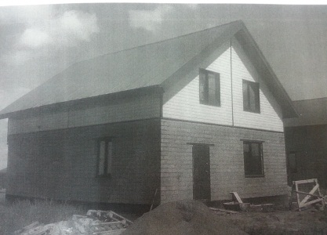  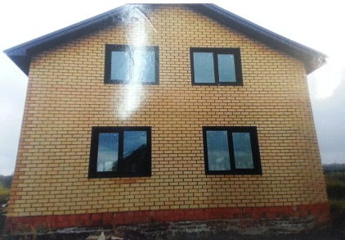  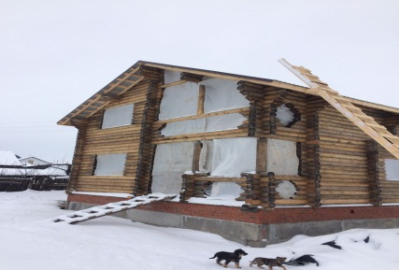  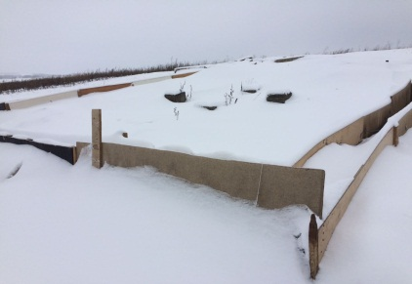 |  | Колобов Дмитрий Леонидович | КФХ Сибгатов | с. Верхний Услон, ул. Спортивная, д. 5
  1
2 |  | Сальцинова Елена Николаевна | МБДОУ Верхнеуслонский детский сад "Солнышко" | с. Верхний Услон, ул. героя Афанасьева, д. 12
3 |  | Родионова Екатерина Рузалитовна | ОАО "Красный Восток-Агро" | с. Клянчино, Набережная, д. 35
4 |  | Родионов Игорь Владимирович | АО "Восток Зернопродукт" | с. Макулово, ул. Новая

